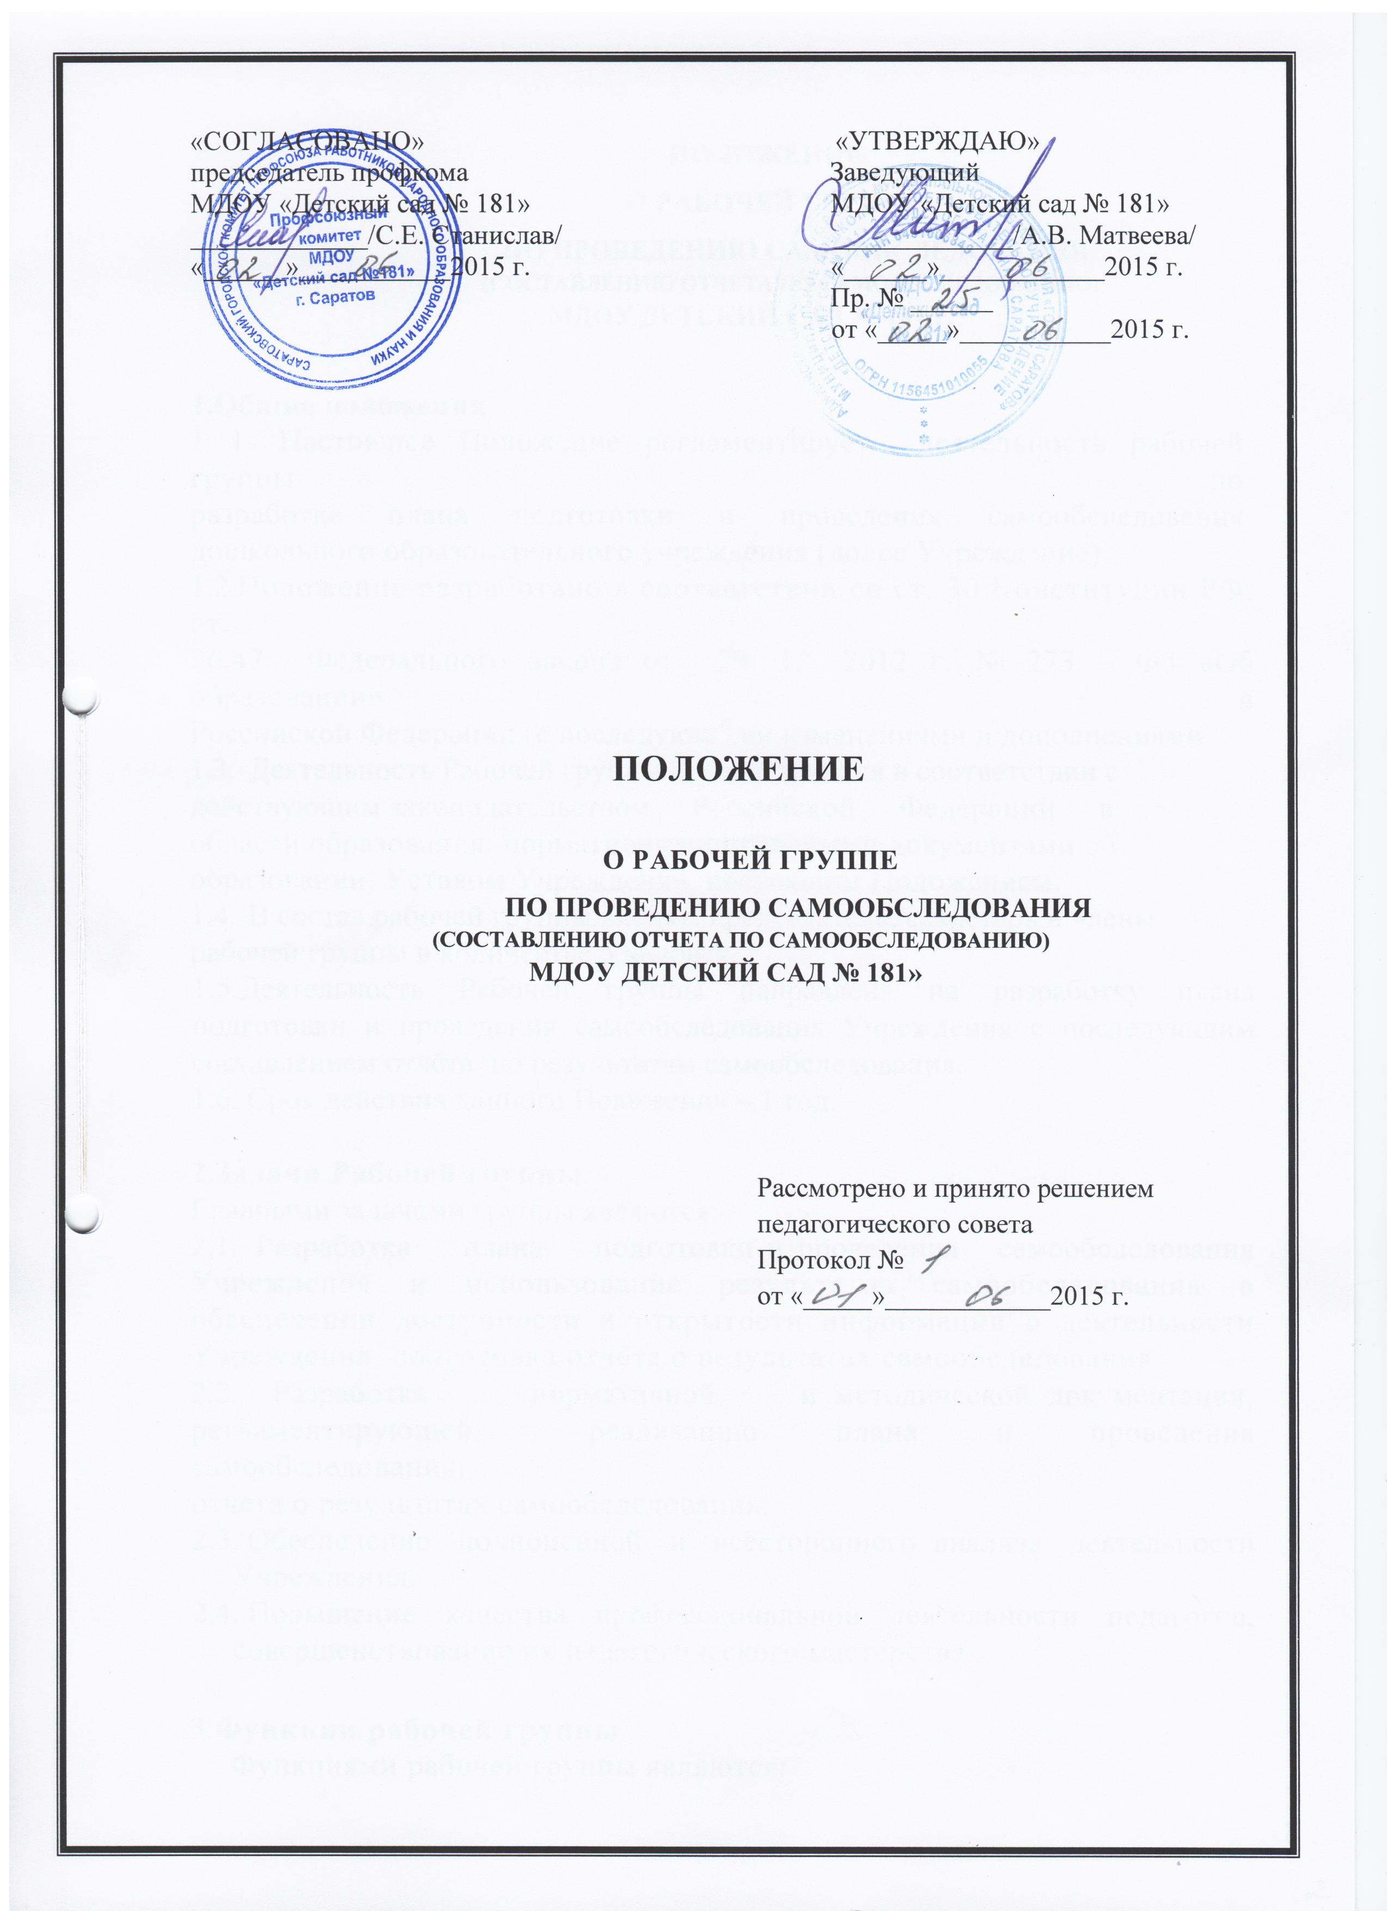

**ПОЛОЖЕНИЕ**

**О РАБОЧЕЙ ГРУППЕ**

**ПО ПРОВЕДЕНИЮ САМООБСЛЕДОВАНИЯ**

**(СОСТАВЛЕНИЮ ОТЧЕТА ПО САМООБСЛЕДОВАНИЮ)**

**МДОУ ДЕТСКИЙ САД № 181 г.**

**1. Общие положения**

1 1. Настоящее Положение регламентирует деятельность рабочей группы по  
разработке плана подготовки и проведения самообследования дошкольного образовательного учреждения (долее Учреждение).

1.2. Положение разработано в соответствии со ст. 30 Конституции РФ, ст.  
26,47 Федерального закона от29. 12. 2012 г. № 273 – ФЗ «Об образовании» в  
Российской Федерации (с последующими изменениями и дополнениями.

1.3. Деятельность Рабочей группы осуществляется в соответствии с действующим законодательством Российской Федерации в области образования, нормативными правовыми документами об образовании, Уставом Учреждения, настоящим Положением.  
1.4. В состав рабочей группы входят: председатель, секретарь и члены рабочей группы в количестве 5 человек.

1.5.Деятельность Рабочей группы направлена на разработку плана подготовки и проведения самообследования Учреждения с последующим составлением отчёта по результатам самообследования.

1.6. Срок действия данного Положения – 1 год.

**2.Задачи Рабочей группы.** Главными задачами группы являются:

2.1. Разработка плана подготовки и проведения самообследования  
Учреждения и использование результатов самообследования в обеспечении доступности и открытости информации о деятельности Учреждения, подготовка отчёта о результатах самообследования.

2.2. Разработка нормативной и методической документации,   
регламентирующей реализацию плана и проведения самообследования,  
отчета о результатах самообследования.

* 1. Обеспечение полноценной и всестороннего анализа деятельности  
     Учреждения.
  2. Повышение качества профессиональной деятельности педагогов,  
     совершенствование их педагогического мастерства.

1. **Функции рабочей группы**   
   Функциями рабочей группы являются:

3.1. Изучение и анализ законодательных актов, нормативных документов, педагогической и методической литературы, регламентирующих вопросы проведения самообследования, отчёта о результатах самообследования.

3.2. Осуществление проблемно-ориентированного анализа образовательной деятельности Учреждения за последний год.

3.3. Определение целей и задач развития Учреждения на ближайшее время.

3.4. Выбор содержания и составление учебного (базисного) плана, направлений педагогической деятельности, образовательного процесса в соответствии с ФГОС ДО.

3.5. Выработка управленческих направлений реализации образовательной программы Учреждения.

**4.Права рабочей группы**   
Рабочая группа имеет право:

4.1. Осуществлять работу но плану, утверждённому руководителем Учреждения, вносить в него необходимые дополнения и коррективы.

1. Требовать от работников Учреждения необходимую информацию для осуществления глубокого анализа образовательного процесса.
   1. В отдельных случаях при необходимости приглашать на заседание рабочей группы представителей общественных организаций, образовательных и медицинских учреждений.

1. **Ответственность рабочей группы**  
   Рабочая группа несёт ответственность за:

51*.* Выполнение плана работы по самообследованию организации, составлению отчета о результатах самообследования в обозначенные сроки: нюнь-август текущего года.

5.2. Принятие конкретных решений но каждому рассматриваемому вопросу с указанием ответственных лиц и сроков исполнения решений.   
5.3. Разработку в полном объеме плана проведения и реализаций  
самообследования, отчета о результатах проведения самообследования.

5.4. Соответствие определённых форм, методов и средств проведения самообследования.

5.5. Соответствие проведения самообследования ФГОС ДО.

1. **Организация деятельности рабочей группы**

6.1. Оперативные совещания: рабочей группы проводятся по мере  
необходимости, но не реже одного раза в квартал.

6.2. Деятельность рабочей группы осуществляется по плану, утверждённому руководителем Учреждения, с указанием соответствующих мероприятий.   
6.3. Рабочая гpyппa избирается из администрации Учреждения и  
высококвалифицированных педагогов, сроком на 1  
год.

6.4. Результаты работы рабочей группы доводятся до сведения  
педагогических работников на педагогическом совете.

1. **Делопроизводство**

7.1. Оперативные совещания рабочей группы оформляются протоколом.  
Протоколы составляются секретарем и подписываются председателем  
рабочей группы.

1. Нумерация протоколов ведется от начала учебного года.

Анализ работы рабочей группы за истекший период представляется в  
письменном отчёте председателем рабочей группы.

1. **Заключительные положения**
2. Настоящее Положение вступает в действие с момента утверждения и  
   издания приказа руководителя Учреждения.
3. Изменения и дополнения вносятся в настоящее Положение по мере  
   необходимости и подлежат утверждению руководителем Учреждения.